План проекта.

·Страницы:

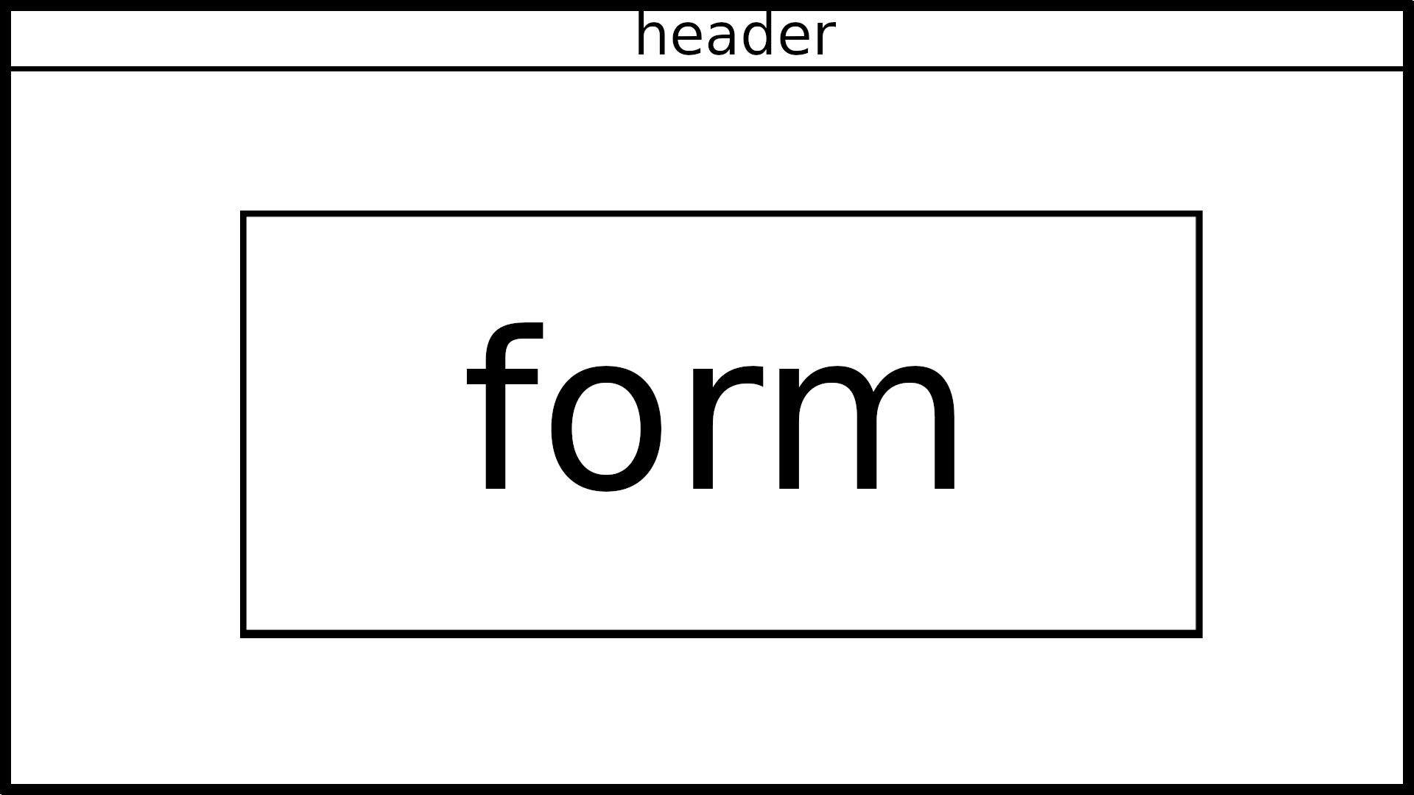  /registry/<unique_code> | 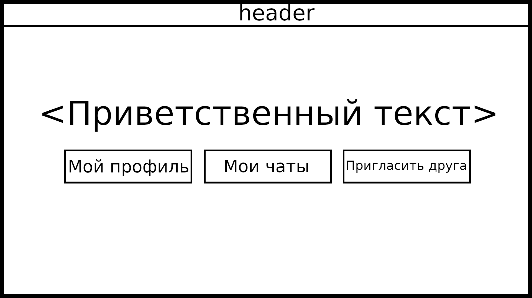  / | 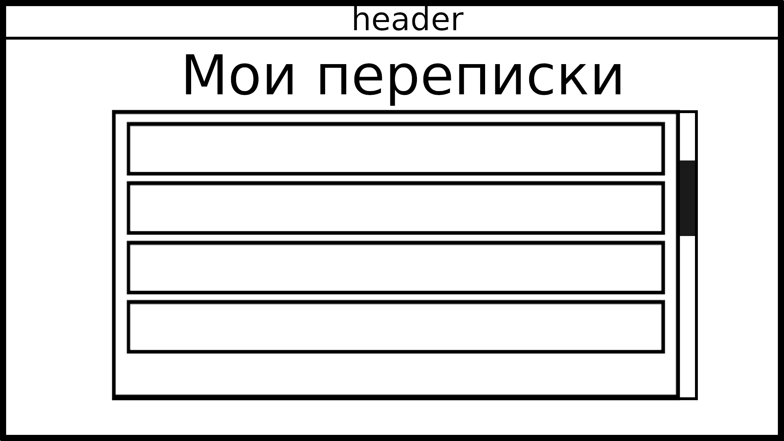  /chats
/login | 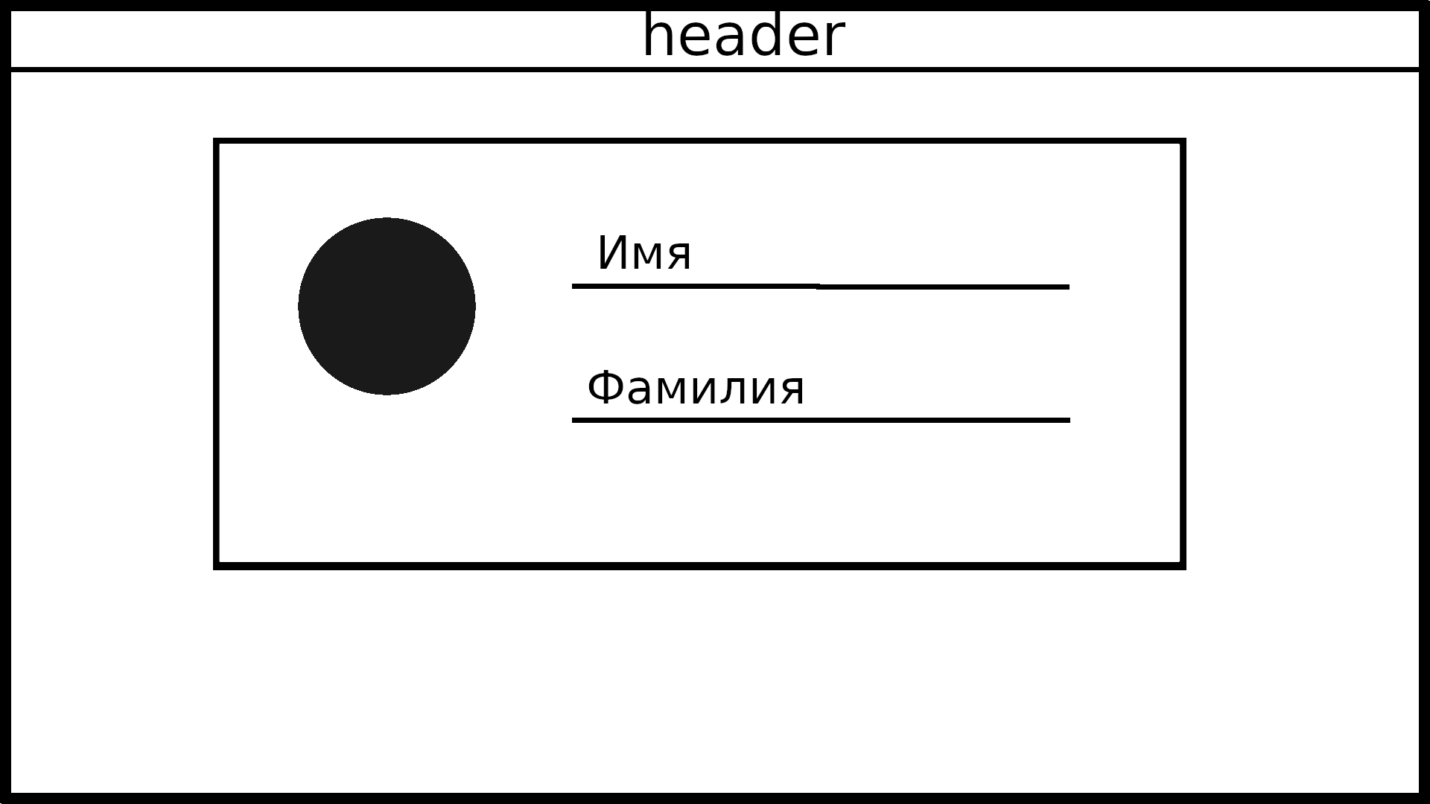  /profile | 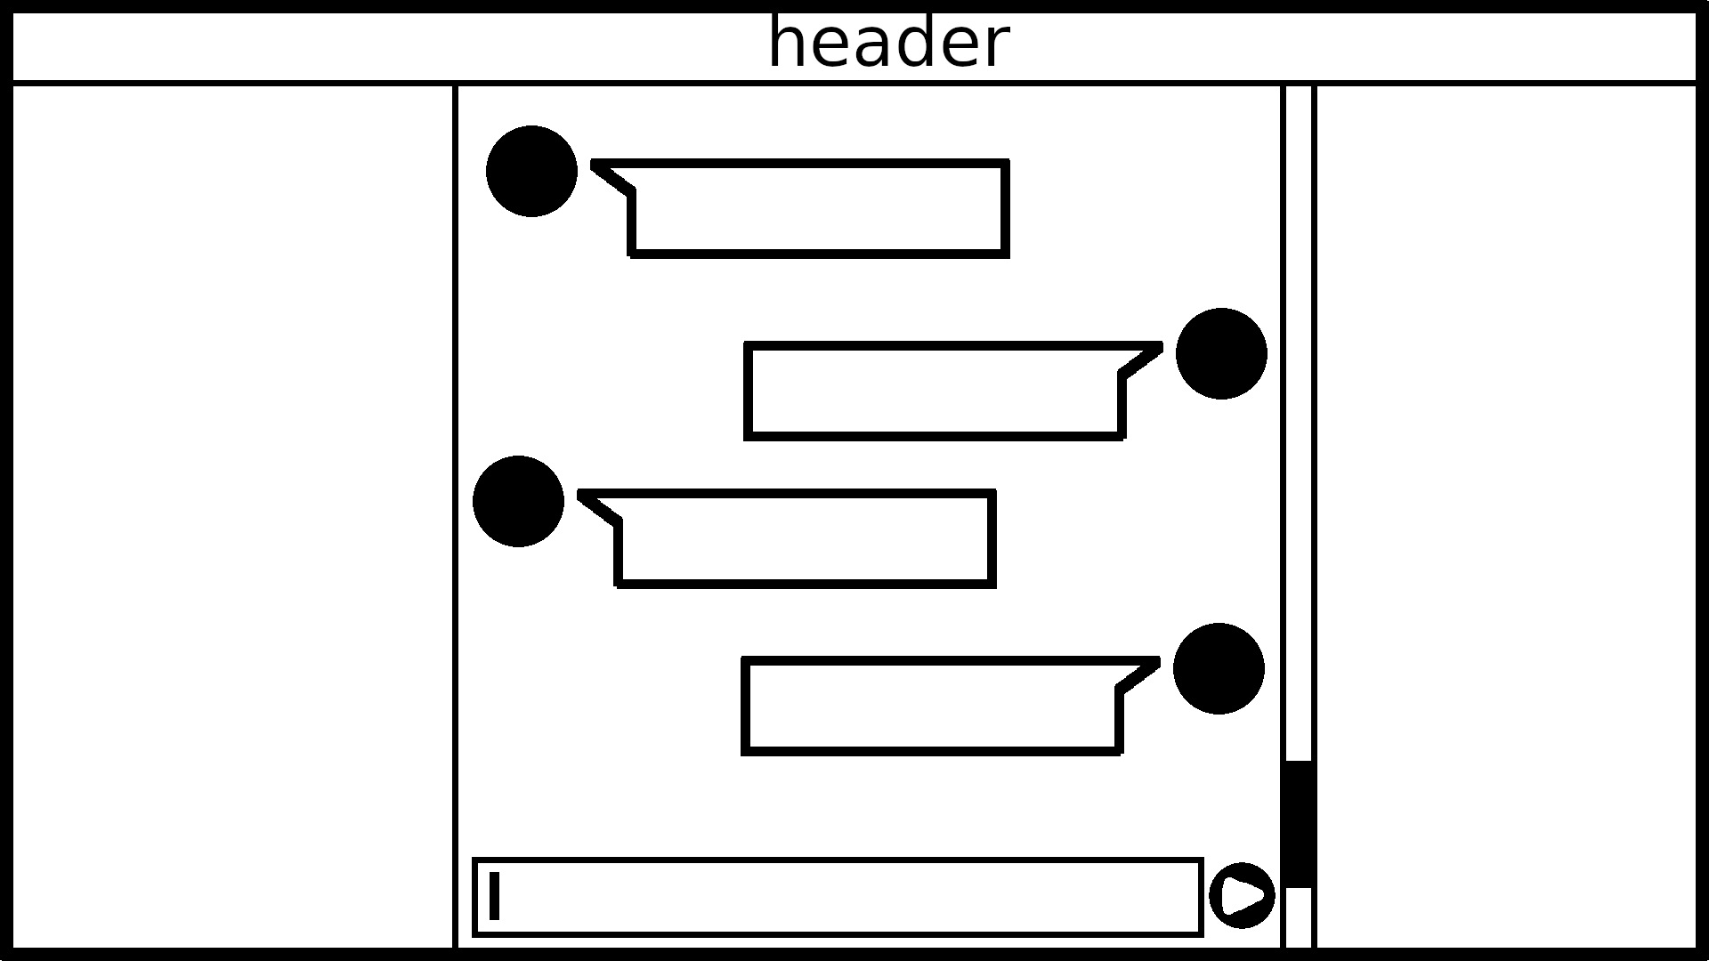  /chats/<chat_unique_code>

·Структура header’а:

·Структура БД:
chats_db
users | chats | messages

· Таблицы:

users
id | name | surname | photo | login | password

chats
id | name | members | unique_code

messages
id | sender | date | text | chat_id

